**Metodika: Vychodiť si graf**

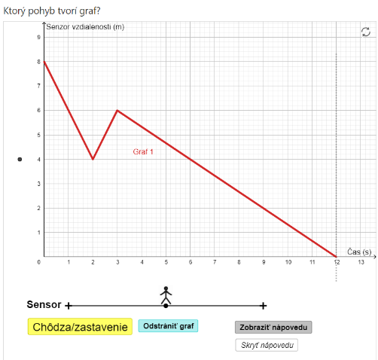Predstavte si, že sa pohybujete pred senzorom pohybu, ktorý meria vzdialenosť ako funkciu času. Váš pohyb je znázornený ako graf v súradnicovom systéme.



realita: chôdza pred senzorom digitálne: grafy chôdze v programe GeoGebra

Dnes sa dozviete, ako vytvárať rôzne grafy pomocou pohybov vášho tela. Naučíte sa, ako spolu súvisia grafy a pohyby a ako tento vzťah opísať.

**Aktivita 1:** Vychodiť si graf

Naskenujte QR-kód a otvorte applet (<https://www.geogebra.org/m/pcfkaujk>):

Vyplňte úlohy zamerané na skúmanie a zaznamenajte si výsledky.

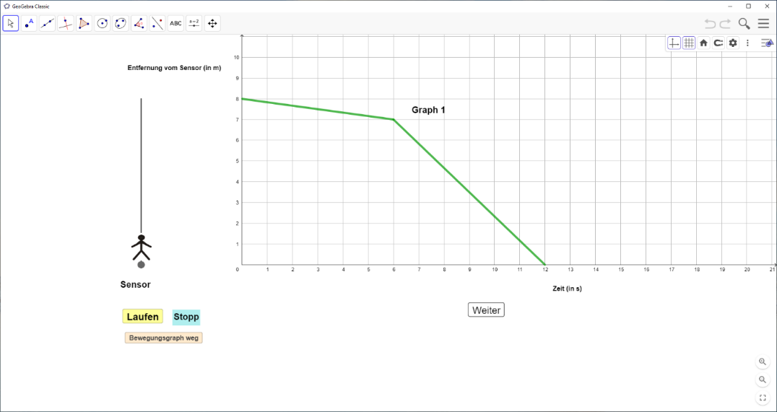

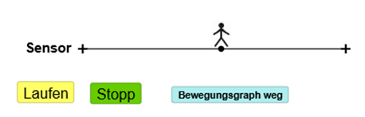**Krátke vysvetlenie:** Toto ste vy: . Polohu bodu v grafe môžete zmeniť tak, že prstom posuniete obrázok na čiare. Stlačením žltého tlačidla (chôdza/zastavenie) aktivujete alebo zastavíte zaznamenávanie grafu vášho pohybu.

**Úloha 1:**

1. Otvorte zadanie úlohy 1 v programe GeoGebra. Spusťte applet a realizujte pohyb opísaný na kartách nižšie. Potom vytvorený graf načrtnite do druhého stĺpca.
2. Vytvorte príslušný opis každého grafu do pravého stĺpca použitím nasledujúcich viet *"graf rastie rovnomerne"; "graf klesá rovnomerne", "graf najprv pomaly rastie, potom rastie rýchlejšie a rýchlejšie"; "graf rastie a klesá"; graf je rovnobežný s časovou osou".*

|  |  |  |
| --- | --- | --- |
| **Pohyb** | **Graf** | **Opis grafu** |
|  |  |  |
| ① Začnem ďaleko od senzora. **Pomaly a rovnomerne** sa približujem k senzoru. | Vzdialenosť od senzora  čas |  |
|  |  |  |
| ② Začnem pred senzorom. **Pomaly a rovnomerne** sa vzďaľujem od senzora. | Vzdialenosť od senzora  čas |  |
|  |  |  |
| ③ Začnem pred senzorom. Od senzora sa vzďaľujem čoraz **rýchlejšie.** | Vzdialenosť od senzora  čas |  |

1. Vyplňte prázdne bunky.

|  |  |  |
| --- | --- | --- |
| **Pohyb** | **Graf** | **Opis grafu** |
|  |  |  |
|  | čas  Vzdialenosť od senzora | *Graf ide po osi $x$. Po 5 sekundách graf rovnomerne a rýchlo rastie.* |
|  |  |  |
|  | Vzdialenosť od senzora  čas  5 |  |

**Úloha 2:**

1. Otvorte zadanie úlohy 2 (graf 1) v programe GeoGebra. Prejdite daným grafom a sústreďte sa na vykonaný pohyb. Opíšte svoj pohyb v 4 vetách.

**Graf 1**

|  |  |
| --- | --- |
| ① |  |
| ② |  |
| *③* |  |
| ④ |  |

1. Otvorte zadanie úlohy 2 (graf 2). Vypracujte úlohu rovnako ako v prípade grafu 1.

**Graf 2**

|  |  |
| --- | --- |
| ① |  |
| ② |  |
| *③* |  |
| ④ |  |

**Úloha 3:**

1. Otvorte zadanie úlohy 3 (graf 1) v programe GeoGebra. Sledujte pohyb osoby. Aký graf vzniká pri tomto pohybe? Najprv nakreslite graf červenou farbou a potom skontrolujte svoje riešenie.

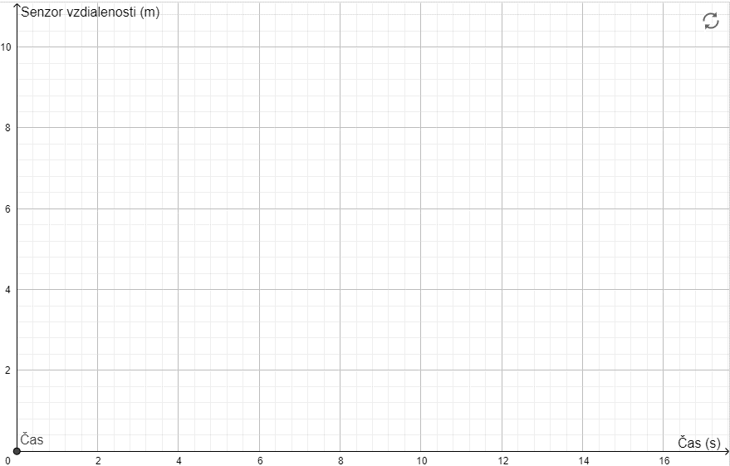

vzdialenosť od senzora (m)

1. Otvorte zadanie úlohy 3 (graf 2) v programe GeoGebra. Vyplňte úlohu rovnako ako v časti a). Nakreslite graf modrou farbou.
2. Vyplňte prázdne miesta doplnením nasledujúcich výrazov*: rovnejší, strmší, rastie, rovnobežný, zvislý, klesá.* (Dva výrazy zostanú nepoužité.)

① Čím rýchlejšie sa pohybujete, tým je graf _______________________.

② Graf je ____________________ s osou $x$, keď sa zastavíte.

③ Ak sa vzdialite od senzora, graf _______________.

④ Ak sa posuniete smerom k senzoru, graf ________________.

1. Môžete vysvetliť tvrdenie ①? Prečo je to tak?

**Úloha 4:**

1. Nakreslite čo najviac grafov, ktoré nemôžete „vychodiť“.
2. Uveďte dôvod, prečo sa nedajú „vychodiť“.

Vzdialenosť od senzora

čas